**07.02 Математика**

**Тема:** Обчислення виразів, використовуючи переставну властивість множення. Розв’язування задач з буквеними даними, на спільну роботу за планом. Порівняння іменованих чисел.

**Мета**: формувати обчислювальні навички, закріплювати вміння розв’язувати задачі; розвивати мислення, пам’ять; виховувати моральні якості, свідоме і творче ставлення до навчання.

**Хід уроку**

**Актуалізація опорних знань.**

**1) Усний рахунок.**

216:6 144:3 255-196

***2) Каліграфічна хвилинка.***

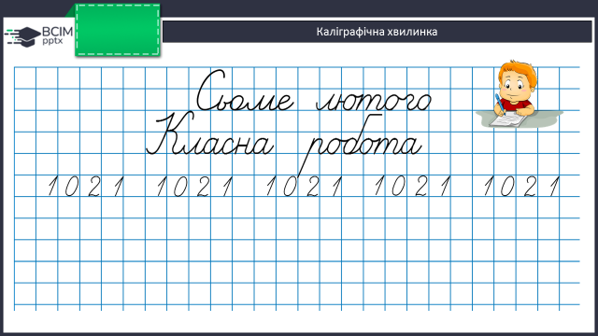

**Повідомлення теми уроку.**

- Сьогодні на уроці ми будемо обчислювати вирази, використовуючи переставну властивість множення; вдосконалювати вміння розв’язувати вирази на множення; вчити розв’язувати задачі з буквеними даними, на спільну роботу за планом, формувати вміння порівнювати іменовані числа.

**Розвиток математичних знань та вмінь учнів.**

**Робота за підручником (с.42)**

1. **Приклади 217 (усно)**
2. **Завдання 218 (1) (усно)**

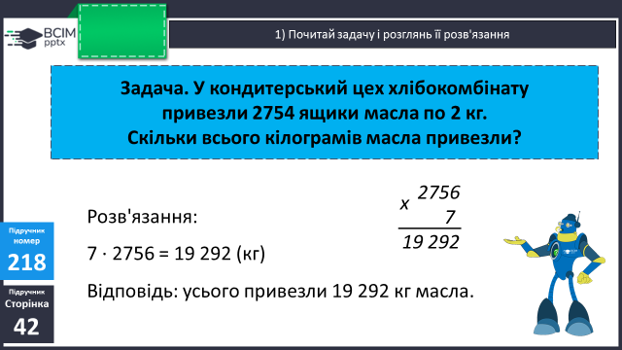

1. **Завдання 218 (2) (письмово)**

Виконай множення у стовпчик, переставивши множники.

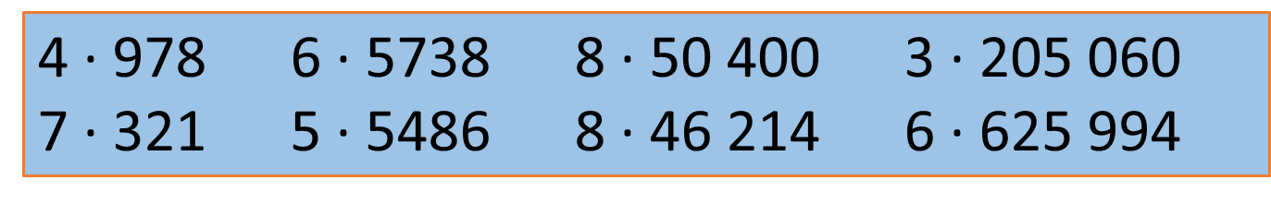

**4)Приклади 219 (1) (письмово)**

Обчисли у стовпчик.

**Фізкультхвилинка**

<https://www.youtube.com/watch?v=0meG5Pn_iOI&pp=ygUg0YTRltC30LrRg9C70YzRgtGF0LLQuNC70LjQvdC60LA%3D>

**5)Вирази 220 (письмово)**

Дії розписуй у стовпчик.

**6)Задача 222 (письмово)**

Розглянь план розв’язування. Розв’язання запиши.

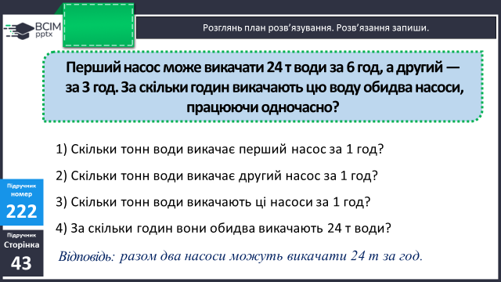

**7)Завдання 223 (письмово)**

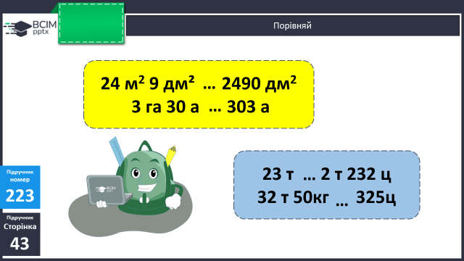

**7)Завдання 224 (письмово)**



**Домашнє завдання.**

**П.с.44 № 225, 226.**

***Роботи надсилайте на Human***